TUẦN 4: CHỦ ĐỀ 2: CHĂM HỌC CHĂM LÀM
Bài đọc 3: CÔ GIÁO NHỎ (2 tiết)
Tiết 1: Đọc

I. YÊU CẦU CẦN ĐẠT.
1. Năng lực đặc thù:
- Đọc thành tiếng trôi chảy toàn bài. Phát âm đúng các từ ngữ HS dễ viết sai. Ngắt nghỉ hơi đúng ngữ pháp, ngữ nghĩa. Tốc độ đọc 75-80t/ phút. Đọc thầm nhanh hơn lớp 3
- Hiểu nghĩa các từ ngữ được chú giải trong bài. Trả lời được các câu hỏi về nội dung của các đoạn và toàn bài. Hiểu được đặc điểm của nhân vật Giên: tuy còn nhỏ nhưng đã biết vận dụng những điều học được vào cuộc sống để giúp đỡ người thân và bạn bè.
- Thể hiện cảm xúc đối với nội dung, ý nghĩa câu chuyện.
- Bước đầu phát triển năng lực văn học qua việc cảm nhận được những đặc điểm đáng yêu của nhân vật qua ngôn ngữ nhân vật và các chi tiết miêu tả nhân vật. Biết bày tỏ được sự yêu thích với một số từ ngữ hay, hình ảnh đẹp trong bài.
- Biết vận dụng bài học vào thực tiễn cuộc sống: thể hiện tình yêu thương của mình đối với người thân và bạn bè.
2. Năng lực chung.
- Năng lực tự chủ, tự học: Tích cực tập đọc, cố gắng luyện đọc đúng, luyện đọc diễn cảm tốt.
- Năng lực giải quyết vấn đề và sáng tạo: Nâng cao kĩ năng tìm hiểu ý nghĩa nội dung bài đọc và vận dụng vào thực tiễn.
- Năng lực giao tiếp và hợp tác: Phát triển năng lực giao tiếp trong trả lời các câu hỏi và hoạt động nhóm.
3. Phẩm chất.
- Phẩm chất yêu nước: Biết tôn trọng giữa con người, biết giúp đỡ mọi người.
- Phẩm chất nhân ái: Biết vận dụng những điều học được vào cuộc sống để giúp đỡ người thân và bạn bè.
- Phẩm chất chăm chỉ: Có ý thức tự giác tập đọc, trả lời các câu hỏi.
- Phẩm chất trách nhiệm: Biết giữ trật tự, lắng nghe và học tập nghiêm túc.
II. ĐỒ DÙNG DẠY HỌC.
- Kế hoạch bài dạy, bài giảng Power point.
- SGK và các thiết bị, học liệu phụ vụ cho tiết dạy.
III. HOẠT ĐỘNG DẠY HỌC.
Hoạt động của giáo viên | Hoạt động của học sinh
1. Khởi động:
- Mục tiêu:
+ Tạo không khí vui vẻ, khấn khởi trước giờ học.
+ Kiểm tra kiến thức đã học của học sinh ở bài trước.
- Cách tiến hành:
- GV yêu cầu HS quan sát tranh và trả lời câu hỏi.  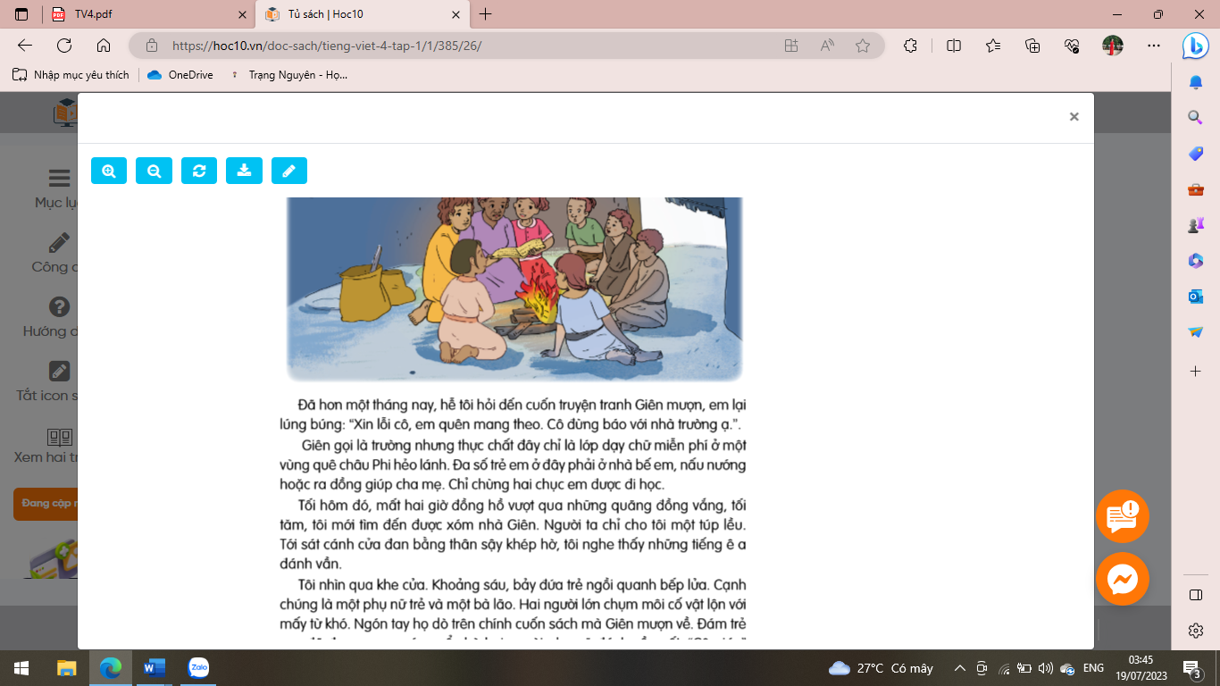  + Bài đọc hôm nay tên là gì?  + Tranh vẽ hình ảnh gì?  - GV Nhận xét, tuyên dương.  - GV dẫn dắt vào bài mới  - GV giới thiệu: Câu chuyện Cô giáo nhỏ kể về cô bé Giên, tuy còn nhỏ nhưng đã biết vận dụng những điều học được vào cuộc sống để giúp đỡ người thân và bạn bè. Câu chuyện diễn ra như thế nào, chúng ta cùng tìm hiểu nhé! | - HS quan sát tranh và trả lời câu hỏi.  + Bài có tên Cô giáo nhỏ  + HS trả lời theo ý hiểu  - HS lắng nghe
2. Khám phá.
- Mục tiêu: Đọc thành tiếng trôi chảy toàn bài. Phát âm đúng các từ ngữ HS dễ viết sai. Ngắt nghỉ hơi đúng ngữ pháp, ngữ nghĩa. Tốc độ đọc 75-80t/ phút. Đọc thầm nhanh hơn lớp 3.
- Cách tiến hành:
2.1. Hoạt động 1: Đọc đúng.  - GV đọc mẫu lần 1: Đọc diễn cảm cả bài, nhấn giọng ở những từ ngữ giàu sức gợi tả, gợi cảm.  - GV HD đọc: Đọc trôi chảy toàn bài, ngắt nghỉ đúng dấu câu. Giọng đọc trầm lắng, xúc động; thay đổi theo các tình tiết chuyện.  - Gọi 1 HS đọc toàn bài.  - GV chia đoạn: bài đọc chia 6 đoạn:  + Đoạn 1: Từ đầu đến …với nhà trường ạ.  + Đoạn 2: Tiếp theo ….được đi học.  + Đoạn 3: Tiếp theo …ê a đánh vần.  + Đoạn 4: Tiếp theo ….học trò.  + Đoạn 5: Tiếp theo ….lấm lem nhọ nồi.  + Đoạn 6: Đoạn còn lại.  - GV gọi 6 HS đọc nối tiếp đoạn.  - GV hướng dẫn luyện đọc từ khó: Giên, lúng búng, ngượng nghịu, lấm lem , nghẹn ngào, ngạc nhiên…  - GV hướng dẫn luyện đọc câu:  Từ cha sinh mẹ đẻ, / có bao giờ tôi được học chữ.// Giờ / tôi biết kha khá rồi đấy. // Tôi đọc cô giáo nghe thử nhé. // – Bà của Giên/ ngượng nghịu nhìn cuốn sách lầm lem nhọ nồi.  - GV mời một số HS khá, giỏi đọc toàn bộ bài đọc. |  | - Hs lắng nghe GV đọc bài.  - HS lắng nghe giáo viên hướng dẫn cách đọc.  - 1 HS đọc toàn bài.  - HS quan sát và đánh dấu theo đoạn.  - 6 HS đọc nối tiếp theo đoạn.  - HS đọc từ khó.  - 2-3 HS đọc câu.  - Một số HS khá, giỏi đọc toàn bộ bài.
3. Luyện tập.
- Mục tiêu:
+ Hiểu nghĩa các từ ngữ được chú giải trong bài.
+ Trả lời được các câu hỏi về nội dung của các đoạn và toàn bài.
+ Hiểu được đặc điểm của nhân vật Giên: tuy còn nhỏ nhưng đã biết vận dụng những điều học được vào cuộc sống để giúp đỡ người thân và bạn bè.
+ Thể hiện cảm xúc đối với nội dung, ý nghĩa câu chuyện.
- Cách tiến hành:
3.1. Tìm hiểu bài.  - GV mời HS đọc chú giải trong SGK  - GV nhận xét, tuyên dương và có thể giải thích thêm một số từ ngữ mà tại địa phương HS chưa nắm được: lúng búng,…  - GV gọi HS đọc và trả lời lần lượt các câu hỏi trong SGK. Đồng thời vận dụng linh hoạt các hoạt động nhóm bàn, hoạt động chung cả lớp, hoạt động cá nhân,…  - GV hỗ trợ HS gặp khó khăn, lưu ý rèn cách trả lời đầy đủ câu.  + Câu 1: Trường học của Giên ở đâu? Ngôi trường này có gì đặc biệt?  + Câu 2: Cô giáo đã chứng kiến việc gì lúc đến nhà Giên?  + Câu 3: Theo em, vì sao Giên không trả được sách đúng hạn?  + Câu 4: Vì sao khi Giên xin lỗi, cô giáo nghẹn ngào nói: “ Ồ không, Giên! Cô phải xin lỗi em mới đúng.”?  + Câu 5: Việc làm của Giên đáng khen như thế nào?  - GV nhận xét, tuyên dương  - GV mời HS nêu nội dung bài.  - GV nhận xét và chốt nội dung bài học:  Câu chuyện khuyên mỗi người hãy thể hiện tình yêu thương của mình đối với người thân và bạn bè. Biết vận dụng những điều học được vào cuộc sống để giúp đỡ mọi người xung quanh mình. |  | + miễn phí: cho phép hưởng một dịch vụ mà không phải trả tiền.  + hẻo lánh: ( nơi) xa, ít người qua lại.  + ngóng cổ: trông chờ, mong đợi một điều gì đó.  + cha sinh mẹ đẻ: lúc mới sinh ra ( thường dùng để nhấn mạnh điều từ trước tới nay chưa từng thấy, chưa từng có).  - HS lắng nghe.  - HS trả lời lần lượt các câu hỏi:  Câu 1: Trường học của Giên ở một vùng quê hẻo lánh châu Phi. Gọi là trường nhưng thực chất là một lớp dạy chữ miễn phí. HS là con cháu của những người nông dân suốt ngày cặm cụi trên những cánh đồng ngô cháy nắng.  Câu 2: Cô giáo đã chứng kiến cảnh Giên đang làm “ cô giáo”, hướng dẫn bà, mẹ và các bạn nhỏ trong xóm đánh vần. Cuốn sách Giên dùng để dạy chữ ở lớp học của chính mình là cuốn truyện tranh mượn của cô giáo.  Câu 3: Giên đang phải dùng sách để dạy bà, mẹ và các bạn đọc.  Câu 4: Vì cô giáo đã hiểu lầm về Giên. Cô không biết là Giên trả sách chậm vì phải dùng quyển sách để làm một việc rất đáng khen: dạy bà, mẹ và các bạn học đọc.  Câu 5: Giên đã biết đem những điều học được vận dụng vào cuộc sống. Việc làm của Giên còn thể hiện tình yêu thương của mình đối với người thân và bạn bè.  - Một số HS nêu nội dung bài học theo hiểu biết của mình.  - HS nhắc lại nội dung bài học.
3.2. Đọc nâng cao.  - GV Hướng dẫn HS đọc trôi chảy toàn bài, ngắt nghỉ đúng dấu câu. Giọng đọc diễn cảm phù hợp với người dẫn chuyện và các nhân vật trong câu chuyện theo các tình tiết chuyện. Một số câu cần chú ý cách ngắt giọng cho đúng ngữ pháp, lưu ý cách nâng giọng, hạ giọng cho phù hợp với các câu đối thoại trong bài.  - GV đọc mẫu diễn cảm toàn bài.  - Mời HS luyện đọc theo nhóm 3.  - GV tổ chức trò chơi “Vòng quay may mắn” để tổ chức đọc diễn cảm. (làm một vòng quay có nhiều ô số, mỗi ô số là 1 đoạn trong bài đọc).  - Các nhóm quay trúng đoạn nào thì tham gia đọc theo quy tắc như hướng dẫn ở trên)  - GV mời cả lớp lắng nghe, nhận xét.  - GV nhận xét, tuyên dương các cá nhân, nhóm đọc tốt. |  | - HS lắng nghe GV hướng dẫn cách đọc diễn cảm.  - HS lắng nghe GV đọc mẫu diễn cảm.  - HS luyện đọc diễn cảm theo nhóm 3.  - HS lắng nghe và quan sát cách chơi.  - Các nhóm lên quay trò chơi để tham gia đọc diễn cảm.  - Cả lớp lắng nghe, nhận xét.  - HS lắng nghe, ghi nhớ để đọc hay đoạn 5.
4. Vận dụng.
- Mục tiêu:
+ Củng cố những kiến thức đã học trong tiết học để học sinh khắc sâu nội dung.
+ Biết vận dụng bài học vào thực tiễn cuộc sống: thể hiện tình yêu thương của mình đối với người thân và bạn bè.
+ Tạo không khí vui vẻ, hào hứng, lưu luyến sau khi học sinh bài học.
- Cách tiến hành:
- GV hướng dẫn về nhà luyện đọc nâng cao theo dạng phân vai, tập chuyển giọng đọc theo các hình thức:  + Giọng người kể chuyện.  + Giọng của Giên.  + Giọng của bà.  + Giọng của mẹ.  + Giọng cô giáo.  - GV nhận xét tiết dạy.  - Dặn dò bài về nhà. | - HS lắng nghe nhiệm vụ tự đọc nâng cao ở nhà.  - HS cam kết thực hiện.  - HS lắng nghe, rút kinh nghiệm.
IV. ĐIỀU CHỈNH SAU BÀI DẠY:

Bài viết 3: TRẢ BÀI VIẾT ĐOẠN VĂN VỀ MỘT NHÂN VẬT (1 tiết)

I. YÊU CẦU CẦN ĐẠT.
1. Năng lực đặc thù:
- Nghe – hiểu, đọc – hiểu lời nhận xét của cô giáo ( thầy giáo) về bài viết của mình và các bạn.
- Có kĩ năng phát hiện và chữa lỗi về cấu tạo, nội dung, cách dùng từ, đặt câu, chính tả để hoàn thiện bài viết.
- Phát triển năng lực văn học: Bước đầu biết lựa chọn, sử dụng từ ngữ biểu đạt tình cảm, cảm xúc khi viết về nhân vật.
- Biết vận dụng bài học vào thực tiễn cuộc sống.
2. Năng lực chung.
- Năng lực tự chủ, tự học: Tích cực học tập, tiếp thu kiến thức để dùng từ, đặt câu, hoàn thiện bài bài viết.
- Năng lực giải quyết vấn đề và sáng tạo: Nâng cao kĩ năng phát hiện lỗi, chữa bài, viết lại đoạn văn trong bài, vận dụng bài đọc vào thực tiễn.
- Năng lực giao tiếp và hợp tác: Phát triển năng lực giao tiếp trong trò chơi và hoạt động nhóm.
3. Phẩm chất.
- Phẩm chất nhân ái: Thông qua bài học, biết trân trọng thành quả và sự tiến bộ của bạn trong học tập.
- Phẩm chất chăm chỉ: Có ý thức tự giác trong học tập, trò chơi và vận dụng.
- Phẩm chất trách nhiệm: Biết giữ trật tự, lắng nghe và học tập nghiêm túc.
II. ĐỒ DÙNG DẠY HỌC.
- Kế hoạch bài dạy, bài giảng Power point.
- SGK và các thiết bị, học liệu phụ vụ cho tiết dạy.
III. HOẠT ĐỘNG DẠY HỌC.
Hoạt động của giáo viên | Hoạt động của học sinh
1. Khởi động:
- Mục tiêu:
+ Tạo không khí vui vẻ, khấn khởi trước giờ học.
+ Kiểm tra kiến thức đã học của học sinh ở bài trước.
- Cách tiến hành:
- GV cho HS hát kết hợp vận động bài “ Vui đến trường” – nhạc sĩ Nguyễn Văn Chung.  - GV dẫn dắt vào bài mới. | - LPVN điều hành lớp hát, vận động tại chỗ  - HS lắng nghe.
2. Luyện tập.
- Mục tiêu:
+ Biết rút kinh nghiệm về bài viết của mình (đúng ý, bố cục rõ, dùng từ, đặt câu và viết đúng chính tả,…); tự sửa được các lỗi đã mắc trong bài viết theo sự hướng dẫn của GV.
+ HS biết nhận xét và sửa lỗi để hoàn thiện bài viết.
- Cách tiến hành: Làm việc cá nhân – cả lớp
HĐ1: Nhận xét chung về bài viết  - GV nhận xét chung về kết quả bài viết của cả lớp.  + Ưu điểm:  ..............................................................  ..............................................................  .............................................................  + Nhược điểm  .............................................................  .............................................................  .............................................................  - GV tuyên dương những HS có bài viết hay, có tiến bộ nổi bật về bài viết  HĐ2: Sửa bài cùng cả lớp  - GV tổ chức cho HS sửa một số lỗi điển hình ( về cấu tạo, cách dùng từ, đặt câu, chính tả)  - Hướng dẫn chữa lỗi chung.  - GV nhận xét, chữa bài lại cho đúng.  HĐ3. Tự sửa bài và viết lại đoạn văn  - GV phát vở cho HS.  - GV yêu cầu HS tự sửa lỗi về cách dùng từ, đặt câu, chính tả,...trong bài.  HĐ4. Đổi bài cho bạn để kiểm tra việc sửa lỗi.  - GV mời HS báo cáo kết quả sửa bài.  - GV yêu cầu HS khác nêu ý kiến.  - GV nhận xét, bổ sung để HS tiếp tục hoàn thành bài viết. |  | - HS lắng nghe.  - HS lắng nghe.  - HS có bài viết hay đọc bài viết của mình.  - HS lên bảng chữa lỗi, lớp chữa lỗi vào giấy nháp.  - Lớp nhận xét bài trên bảng lớp.  - HS lắng nghe  - Từng HS đọc kĩ lời nhận xét của GV về bài viết của mình.  - HS ghi các loại lỗi và cách chữa lỗi.  - HS đối chiếu, đổi bài cho nhau theo từng cặp để soát lỗi còn sót, soát lại việc chữa lỗi.  - HS trình bày ý kiến của mình.  - HS lắng nghe
3. Vận dụng trải nghiệm.
- Mục tiêu:
+ Củng cố những kiến thức đã học trong tiết học để học sinh khắc sâu nội dung.
+ Vận dụng kiến thức đã học vào thực tiễn.
+ Tạo không khí vui vẻ, hào hứng, lưu luyến sau khi học sinh bài học.
- Cách tiến hành:
- GV giao nhiệm vụ cho học sinh về nhà viết một đoạn văn ( đoạn thơ) về một người bạn chăm học, chăm làm trong lớp ( giấu tên).  - GV nhận xét tiết dạy.  - Dặn dò bài về nhà. | - HS lắng nghe nhiệm vụ.  - Cam kết thực hiện ở nhà.  - HS lắng nghe, rút kinh nghiệm.
IV. ĐIỀU CHỈNH SAU BÀI DẠY:
.......................................................................................................................................
.......................................................................................................................................
.......................................................................................................................................
.......................................................................................................................................
---------------------------------------------------
NÓI VÀ NGHE (1 tiết)
TRAO ĐỔI: CHĂM HỌC, CHĂM LÀM

I. YÊU CẦU CẦN ĐẠT.
1. Năng lực đặc thù:
- Trình bày được ý kiến về tính cách của nhân vật trong một câu chuyện đã học.
- Biết cách trao đổi với bạn về những việc làm của bản thân ( hoặc của người khác) thể hiện đức tính chăm chỉ trong học tập và lao động.
- Biết điều chỉnh bài nói phù hợp với thái độ, phản hồi của người nghe.
- Biết cách nghe, ghi chép vắn tắt nhận xét về bài nói và về ý kiến của bạn trong trao đổi để đặt câu hỏi hoặc phát biểu ý kiến.
- Phát triển năng lực văn học: cảm nhận được đặc điểm của nhân vật trong văn bản đã đọc.
- Biết vận dụng kiến thức từ bài học để vận dụng vào thực tiễn: Biết trao đổi với người thân về những việc làm thể hiện đức tính chăm chỉ trong học tập và lao động.
2. Năng lực chung.
- Năng lực tự chủ, tự học: Tích cực học tập, tiếp thu kiến thức để kể lại được câu chuyện làm chị.
- Năng lực giải quyết vấn đề và sáng tạo: Nâng cao kĩ năng tìm hiểu để cảm nhận được cái hay của câu chuyện và biết thể hiện tình cảm, cảm xúc khi kể chuyện.
- Năng lực giao tiếp và hợp tác: Phát triển năng lực giao tiếp trong trò chơi và hoạt động nhóm.
3. Phẩm chất.
- Phẩm chất nhân ái: Thông qua bài học, biết yêu quý những người say mê học tập, ham thích lao động.
- Phẩm chất chăm chỉ: Có ý thức tự giác trong học tập, trò chơi và vận dụng.
- Phẩm chất trách nhiệm: Biết giữ trật tự, lắng nghe và học tập nghiêm túc.
II. ĐỒ DÙNG DẠY HỌC.
- Kế hoạch bài dạy, bài giảng Power point.
- SGK và các thiết bị, học liệu phụ vụ cho tiết dạy.
III. HOẠT ĐỘNG DẠY HỌC.
Hoạt động của giáo viên | Hoạt động của học sinh
1. Khởi động:
- Mục tiêu:
+ Tạo không khí vui vẻ, khấn khởi trước giờ học.
+ Kiểm tra kiến thức đã học của học sinh ở bài trước.
- Cách tiến hành:
- GV giới thiệu bài hát “Học và chơi” để khởi động bài học.  - GV cùng trao đổi với HS về nội dung bài hát.  + Bài hát nói đến việc gì?  + Bạn nhỏ chăm học thế nào?  + Khi chơi thì sao?  + Bài hát khuyên ta điều gì?  - GV Nhận xét, tuyên dương.  - GV trao đổi và dẫn dắt vào bài mới. | - HS lắng nghe bài hát.  + Học và chơi  + Học triền miên tới khuya  + Quên mất học  + Học là học mà chơi là chơi, hãy phân chia cho rạch ròi, đừng ham chơi, chớ quên bài, cần học, cần chơi cho hợp lí.  - HS lắng nghe.
2. Khám phá.
- Mục tiêu:
+ Nghe, hiểu và lựa chọn được đề bài định trao đổi.
+ Biết cách nghe, ghi chép vắn tắt nhận xét về bài nói và về ý kiến của bạn trong trao đổi để đặt câu hỏi hoặc phát biểu ý kiến.
+ Phát triển kĩ năng nghe - nói qua đó góp phần phát phát triển năng lực ngôn ngữ.
- Cách tiến hành:
Hoạt động 1: Chuẩn bị (làm việc chung cả lớp)  - GV giúp HS nắm vững yêu cầu của bài.  - GV đặt câu hỏi cho HS lựa chọn 1 trong 2 đề.  + Đề 1: Em sẽ giới thiệu nhân vật nào? Vì sao em chọn nhân vật đó?  + Đề 2: Em sẽ giới thiệu về việc làm của ai? Đó là việc gì? Vì sao em chọn giới thiệu việc làm đó?  - GV chia nhóm |  | - HS đọc yêu cầu và gợi ý ở đề 1,2.  + HS chọn đề 1 trả lời  + HS chọn đề 2 trả lời  - HS ngồi thành 2 dãy: dãy chọn đề1 và dãy chọn đề 2.
3. Luyện tập.
- Mục tiêu:
+ Biết cách trao đổi với bạn về những việc làm của bản thân ( hoặc của người khác) thể hiện đức tính chăm chỉ trong học tập và lao động.
+ Biết điều chỉnh bài nói phù hợp với thái độ, phản hồi của người nghe.
+ Biết cách nghe, ghi chép vắn tắt nhận xét về bài nói và về ý kiến của bạn trong trao đổi để đặt câu hỏi hoặc phát biểu ý kiến.
+ Phát triển năng lực văn học: cảm nhận được đặc điểm của nhân vật trong văn bản đã đọc.
- Cách tiến hành:
Hoạt động 2: Trao đổi (Sinh hoạt nhón 4)  1. Trao đổi trong nhóm:  - GV tổ chức cho HS trao đổi trong nhóm theo gợi ý.  + Đề 1: Trình bày ý kiến về tính cách của nhan vật trong câu chuyện đã học ở Bài 2.  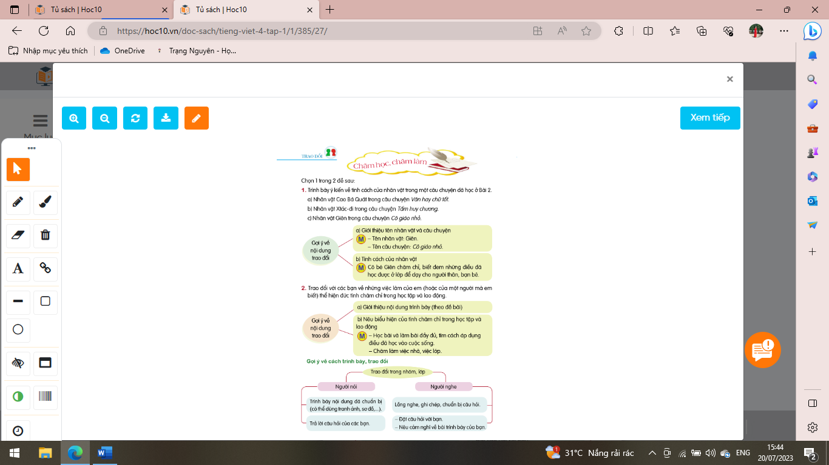  + Đề 2: Trao đổi với các bạn về việc làm của em ( hoặc của một người mà em biết) thể hiện đức tính chăm chỉ trong học tập và lao động.  - Các nhóm kể chuyện trong nhóm với nhau để hoàn thiện câu chuyện.  - GV theo dõi hỗ trợ các nhóm.  2. Trao đổi trước lớp.  - GV mời đại diện các nhóm trình bày ý kiến  - Mời các nhóm khác nhận xét bổ sung.  - GV mời các nhóm khác đặt câu hỏi.  ! Nêu ý kiến của mình về câu chuyện.  - GV kiểm tra nội dung ghi chép của HS  - GV nêu ý kiến cá nhân hoặc tổng kết ý kiến của cả lớp để HS hiểu đúng.  - GV nhận xét tuyên dương. |  |  | - HS thảo luận nhóm 4 theo gợi ý  + Giới thiệu cho nhau nghe nhân vật trong câu chuyện đã chuẩn bị.  + Trao đổi về tính cách nhân vật đó : điều khiến mình thích thú / ngưỡng mộ / khâm phục. Giải thích tại sao.  + Giới thiệu việc làm thể hiện đức tính chăm chỉ.  + Nêu lí do mình chọn giới thiệu việc làm đó.  + Nêu cảm nghĩ của bản thân về việc làm đó.  - Các nhóm kể chuyện trong nhóm với nhau để hoàn thiện câu chuyện.  - Đại diện các nhóm trình bày.  - Các nhóm khác nhận xét bổ sung.  - HS đặt câu hỏi, các nhóm thảo luận về ý kiến của bạn.  - Hs nêu ý kiến cá nhân  - HS lắng nghe rút kinh nghiệm.
4. Vận dụng trải nghiệm.
- Mục tiêu:
+ Củng cố những kiến thức đã học trong tiết học để học sinh khắc sâu nội dung.
+ Vận dụng kiến thức đã học vào thực tiễn: Biết trao đổi với người thân về những việc làm thể hiện đức tính chăm chỉ trong học tập và lao động.
+ Tạo không khí vui vẻ, hào hứng, lưu luyến sau khi học sinh bài học.
- Cách tiến hành:
- GV nhắc học sinh về nhà kể ( đọc) lại cho người thân nghe và chuẩn bị nội dung cho bài Nói và nghe tuần tới.  - GV nhận xét tiết dạy.  - Dặn dò bài về nhà. | - HS lắng nghe để vận dụng kiến thức đã học vào thực tiễn.  - HS cam kết thực hiện.  - HS lắng nghe, rút kinh nghiệm.
IV. ĐIỀU CHỈNH SAU BÀI DẠY:
.......................................................................................................................................
.......................................................................................................................................
.......................................................................................................................................

Bài đọc 4: BÀI VĂN TẢ CẢNH (1 tiết)

I. YÊU CẦU CẦN ĐẠT.
1. Năng lực đặc thù:
- Đọc thành tiếng trôi chảy toàn bài. Phát âm đúng các từ ngữ HS dễ viết sai. Ngắt nghỉ hơi đúng ngữ pháp, ngữ nghĩa. Tốc độ đọc 75-80t/ phút. Đọc thầm nhanh hơn lớp 3
- Hiểu nghĩa các từ ngữ được chú giải trong bài. Hiểu nội dung, ý nghĩa của bài: kể về một cô bé đạt điểm cao ở bài văn tả cảnh nhờ chăm chỉ, chịu khó quan sát để miêu tả đúng sự việc theo yêu cầu của bài tập làm văn.
- Thể hiện giọng đọc diễn cảm phù hợp với người dẫn chuyện và các nhân vật trong câu chuyện.
- Bước đầu phát triển năng lực văn học qua việc bày tỏ được cảm xúc trước những tình tiết thú vị của câu chuyện và sự dễ thương của nhân vật.
- Biết vận dụng bài học vào thực tiễn cuộc sống: Cần có tinh thần ham học hỏi, chịu khó quan sát và phương pháp học tập hiệu quả để có những thành công trong học tập.
2. Năng lực chung.
- Năng lực tự chủ, tự học: Tích cực tập đọc, cố gắng luyện đọc đúng, luyện đọc diễn cảm tốt.
- Năng lực giải quyết vấn đề và sáng tạo: Nâng cao kĩ năng tìm hiểu ý nghĩa nội dung bài đọc và vận dụng vào thực tiễn.
- Năng lực giao tiếp và hợp tác: Phát triển năng lực giao tiếp trong trả lời các câu hỏi và hoạt động nhóm.
3. Phẩm chất.
- Phẩm chất nhân ái: Thông qua bài đọc, biết chăm học, chăm làm, tự tin yêu quý bản thân mình.
- Phẩm chất chăm chỉ: Có ý thức tự giác tập đọc, trả lời các câu hỏi.
- Phẩm chất trách nhiệm: Biết giữ trật tự, lắng nghe và học tập nghiêm túc.
II. ĐỒ DÙNG DẠY HỌC.
- Kế hoạch bài dạy, bài giảng Power point.
- SGK và các thiết bị, học liệu phụ vụ cho tiết dạy.
III. HOẠT ĐỘNG DẠY HỌC.
Hoạt động của giáo viên | Hoạt động của học sinh
1. Khởi động:
- Mục tiêu:
+ Tạo không khí vui vẻ, khấn khởi trước giờ học.
+ Kiểm tra kiến thức đã học của học sinh ở bài trước.
- Cách tiến hành:
- GV tổ chức trò chơi “Những bông hoa đẹp” để khởi động bài học.  - GV chuẩn bị 5 bông hoa, ẩn bên trong là 5 đoạn văn và 1 câu hỏi (bài Cô giáo nhỏ).  - GV mời HS tham gia trò chơi bằng cách xung phong, ai bốc được bông hoa nào thì đọc diễn cảm đoạn đó và trả lời câu hỏi.  - GV nhận xét tuyên dương.  - Thông qua trò chơi, GV dẫn dắt vào bài mới. | - HS lắng nghe GV giới thiệu trò chơi.  - HS quan sát và lắng nghe cách chơi.  - 5 HS xung phong tham gia trò chơi khởi động.  - Học sinh lắng nghe.
2. Khám phá.
- Mục tiêu: Đọc thành tiếng trôi chảy toàn bài. Phát âm đúng các từ ngữ HS dễ viết sai. Ngắt nghỉ hơi đúng ngữ pháp, ngữ nghĩa. Tốc độ đọc 75-80t/ phút. Đọc thầm nhanh hơn lớp 3.
- Cách tiến hành:
2.1. Hoạt động 1: Đọc đúng.  - GV đọc mẫu lần 1: Đọc diễn cảm cả bài, nhấn giọng ở những từ ngữ giàu sức gợi tả, gợi cảm.  - GV HD đọc: Đọc trôi chảy toàn bài, ngắt nghỉ đúng dấu câu. Giọng đọc diễn cảm phù hợp với người dẫn chuyện và các nhân vật trong câu chuyện.  - Gọi 1 HS đọc toàn bài.  - GV chia đoạn: bài đọc chia 3 đoạn:  + Đoạn 1: Từ đầu đến …Rồi cháu viết, cháu lại viết lại, cháu chữa, cháu….  + Đoạn 2: Tiếp theo …bắt đầu.  + Đoạn 3: Đoạn còn lại.  - GV gọi 3 HS đọc nối tiếp theo đoạn.  - GV hướng dẫn luyện đọc từ khó: ủn ỉn, nhẹ nhàng, lũ lượt, vun xới, thẳng tắp,…  - GV hướng dẫn luyện đọc câu:  Muốn đến tháng Ba / có hoa bí nở vàng rực rỡ / và quả bí non để nấu canh/ thì bây giờ phải chăm vun xới rồi. //  - GV mời một số HS khá, giỏi đọc toàn bộ bài đọc. |  | - Hs lắng nghe GV đọc bài.  - HS lắng nghe giáo viên hướng dẫn cách đọc.  - 1 HS đọc toàn bài.  - HS quan sát và đánh dấu theo đoạn.  - 3 HS đọc nối tiếp theo đoạn.  - HS đọc từ khó.  - 2-3 HS đọc câu.  - Một số HS khá, giỏi đọc toàn bộ bài.
3. Luyện tập.
- Mục tiêu:
+ Hiểu nghĩa các từ ngữ được chú giải trong bài.
+ Hiểu nội dung, ý nghĩa của bài: kể về một cô bé đạt điểm cao ở bài văn tả cảnh nhờ chăm chỉ, chịu khó quan sát để miêu tả đúng sự việc theo yêu cầu của bài tập làm văn.
+ Có thái độ tự tin, yêu quý bản thân mình.
- Cách tiến hành:
3.1. Tìm hiểu bài.  - GV mời HS đọc chú giải trong SGK  - GV nhận xét, tuyên dương và có thể giải thích thêm một số từ ngữ mà tại địa phương HS chưa nắm được.  - GV gọi HS đọc và trả lời lần lượt các câu hỏi trong SGK. Đồng thời vận dụng linh hoạt các hoạt động nhóm bàn, hoạt động chung cả lớp, hoạt động cá nhân,…  - GV hỗ trợ HS gặp khó khăn, lưu ý rèn cách trả lời đầy đủ câu.  + Câu 1: Vì sao mấy hôm trước Bé đi học sớm?  + Câu 2: Bài tập làm văn của Bé viết về nội dung gì?  + Câu 3: Bé đã làm những việc gì để viết bài tập làm văn đó thật hay?  + Câu 4: Ống đã khen Bé như thế nào?  + Câu 5: Tìm một số hình ảnh trong bài tập làm văn để hiểu vì sao ông khen Bé như vây.  - GV nhận xét, tuyên dương  - GV mời HS nêu nội dung bài.  - GV nhận xét và chốt nội dung bài học:  Câu chuyện khuyên mỗi người cần có tinh thần ham học hỏi, chịu khó quan sát và phương pháp học tập hiệu quả để có những thành công trong học tập. |  | + phụ lão: người già  + vải thiều: loại vải có quả ngon, hạt nhỏ.  + vồ: dụng cụ bằng gỗ chắc, nặng, có cán dùng để đập, nện.  + bạch đàn ( khuynh điệp): loại cây to, thân thẳng, lá có tinh dầu để làm thuốc.  - HS lắng nghe.  - HS trả lời lần lượt các câu hỏi:  Câu 1: Bé phải ra đầu làng để quan sát, chuẩn bị cho bài tập làm văn tả cảnh.  Câu 2: Bài tập làm văn của Bé tả cảnh đi làm đồng vào buối sáng Chủ nhật.  Câu 3: Bé ra đầu làng để quan sát, viết rồi sửa, viết đi viết lại nhiều lần.  Câu 4: Ông khen Bé : “ Cháu giỏi quá! Viết như hệt!” – tức là Bé tả cảnh đi làm đồng vào buổi sáng rất thực, quan sát rất đúng.  Câu 5: HS có thể nêu các hình ảnh sau:  + Quang cảnh buổi sáng: gà gáy te te; con lợn ủn ỉn đòi ăn; trên mái nhà, khói bếp lan nhẹ nhàng.  + Quang cảnh ở đầu làng: các cụ phụ lão trồng vải thiều dưới bãi; các ag chị vác cuốc, vác vồ lũ lượt đi; Chủ nhật, các bạn HS lớp 4B cũng ra đồng....  + Quang cảnh con đường: từ con đường bạch đàn thẳng tắp, từng đoàn người đã kéo xuống đồng; tiếng nói chuyện, cười đùa ồn ã, át cả cái rét buốt.  - Một số HS nêu nội dung bài học theo hiểu biết của mình.  - HS nhắc lại nội dung bài học.
3.2. Đọc nâng cao.  - GV Hướng dẫn HS đọc trôi chảy toàn bài, ngắt nghỉ đúng dấu câu. Giọng đọc diễn cảm phù hợp với người dẫn chuyện và các nhân vật trong câu chuyện theo từng đoạn và chú ý đọc phân vai: lời người dẫn chuyện, lời của ông và lời của Bé.  - GV đọc mẫu diễn cảm đoạn 2.  - Mời HS luyện đọc theo nhóm 3.  - GV tổ chức trò chơi “Vòng quay may mắn” để tổ chức đọc diễn cảm. (làm một vòng quay có nhiều ô số, mỗi ô số là 1 đoạn trong bài đọc).  - Các nhóm quay trúng đoạn nào thì tham gia đọc theo quy tắc đoạn đó như hướng dẫn ở trên)  - GV mời cả lớp lắng nghe, nhận xét.  - GV nhận xét, tuyên dương các cá nhân, nhóm đọc tốt. |  | - HS lắng nghe GV hướng dẫn cách đọc diễn cảm.  - HS lắng nghe GV đọc mẫu diễn cảm.  - HS luyện đọc diễn cảm theo nhóm 3.  - HS lắng nghe và quan sát cách chơi.  - Các nhóm lên quay trò chơi để tham gia đọc diễn cảm.  - Cả lớp lắng nghe, nhận xét.  - HS lắng nghe, ghi nhớ để đọc hay đoạn 2.
4. Vận dụng.
- Mục tiêu:
+ Củng cố những kiến thức đã học trong tiết học để học sinh khắc sâu nội dung.
+ Biết vận dụng bài học vào thực tiễn cuộc sống: Cần có tinh thần ham học hỏi, chịu khó quan sát và phương pháp học tập hiệu quả để có những thành công trong học tập.
+ Tạo không khí vui vẻ, hào hứng, lưu luyến sau khi học sinh bài học.
- Cách tiến hành:
- GV hướng dẫn về nhà luyện đọc nâng cao theo dạng phân vai, tập chuyển giọng đọc theo các hình thức:  + Giọng người kể chuyện.  + Giọng của Bé.  + Giọng của ông.  - GV nhận xét tiết dạy.  - Dặn dò bài về nhà. | - HS lắng nghe nhiệm vụ tự đọc nâng cao ở nhà.  - HS cam kết thực hiện.  - HS lắng nghe, rút kinh nghiệm.
IV. ĐIỀU CHỈNH SAU BÀI DẠY:

------------------------------------------------
LUYỆN TỪ VÀ CÂU: LUYỆN TẬP VỀ DANH TỪ (1 Tiết)

I. YÊU CẦU CẦN ĐẠT.
1. Năng lực đặc thù:
- Sắp xếp được danh từ thành các nhóm.
- Phân biệt được các danh từ riêng chỉ tên người, tên địa lí.
- Viết được đoạn văn về một người chăm chỉ học tập hoặc ham thích lao động; chỉ ra được các danh từ chung, danh từ riêng trong đoạn văn đã viết.
- Biết vận dụng bài học vào thực tiễn cuộc sống: Sử dụng danh từ trong nói và viết.
2. Năng lực chung.
- Năng lực tự chủ, tự học: Tích cực học tập, tiếp thu kiến thức để thực hiện tốt nội dung bài học.
- Năng lực giải quyết vấn đề và sáng tạo: Nâng cao kĩ năng tìm hiểu danh từ, vận dụng bài đọc vào thực tiễn.
- Năng lực giao tiếp và hợp tác: Phát triển năng lực giao tiếp trong trò chơi và hoạt động nhóm.
3. Phẩm chất.
- Phẩm chất nhân ái: Thông qua bài học, biết yêu quý bạn bè và đoàn kết trong học tập.
- Phẩm chất chăm chỉ: Có ý thức tự giác trong học tập, trò chơi và vận dụng.
- Phẩm chất trách nhiệm: Biết giữ trật tự, lắng nghe và học tập nghiêm túc.
II. ĐỒ DÙNG DẠY HỌC.
- Kế hoạch bài dạy, bài giảng Power point.
- SGK và các thiết bị, học liệu phụ vụ cho tiết dạy.
III. HOẠT ĐỘNG DẠY HỌC.
Hoạt động của giáo viên | Hoạt động của học sinh
1. Khởi động:
- Mục tiêu:
+ Tạo không khí vui vẻ, khấn khởi trước giờ học.
+ Kiểm tra kiến thức đã học của học sinh ở bài trước.
- Cách tiến hành:
- GV đưa đoạn thơ sau:  Vua Hùng một sáng đi săn  Trưa tròn bóng nắng nghỉ chân chốn này  Dân dâng một quả xôi đầy  Bánh chưng mấy cặp, bánh giầy mấy đôi.  - GV yêu cầu HS tìm các danh từ trong đoạn thơ trên.  ? Tìm danh từ chung, danh từ riêng trong đoạn thơ ?  - GV nhận xét, tuyên dương  - GV dẫn dắt vào bài mới. | - HS đọc lại đoạn thơ  - HS trả lời: vua / Hùng /(một) sáng/ trưa / (bóng) nắng / chân / chốn ( này)/ dân/ ( một )quả / xôi/ bánh chưng / bánh giầy/ ( cặp, đôi)  + Danh từ riêng : Hùng  + Danh từ chung : vua /(một) sáng/ trưa / (bóng) nắng / chân / chốn ( này)/ dân/ ( một )quả / xôi/ bánh chưng / bánh giầy/ ( cặp, đôi)  - HS lắng nghe.
2. Luyện tập
- Mục tiêu:
+ Sắp xếp được danh từ thành các nhóm.
+ Phân biệt được các danh từ riêng chỉ tên người, tên địa lí.
+ Viết được đoạn văn về một người chăm chỉ học tập hoặc ham thích lao động; chỉ ra được các danh từ chung, danh từ riêng trong đoạn văn đã viết.
- Cách tiến hành:
Hoạt động 1: Tìm và xếp các danh từ chung vào nhóm thích hợp (Sinh hoạt nhóm 4).  - GV mời HS đọc yêu cầu bài 1.  - Cả lớp sinh hoạt nhóm 4 – sử dụng kĩ thuật khăn trải bàn tìm danh từ và xếp danh từ vào các nhóm.  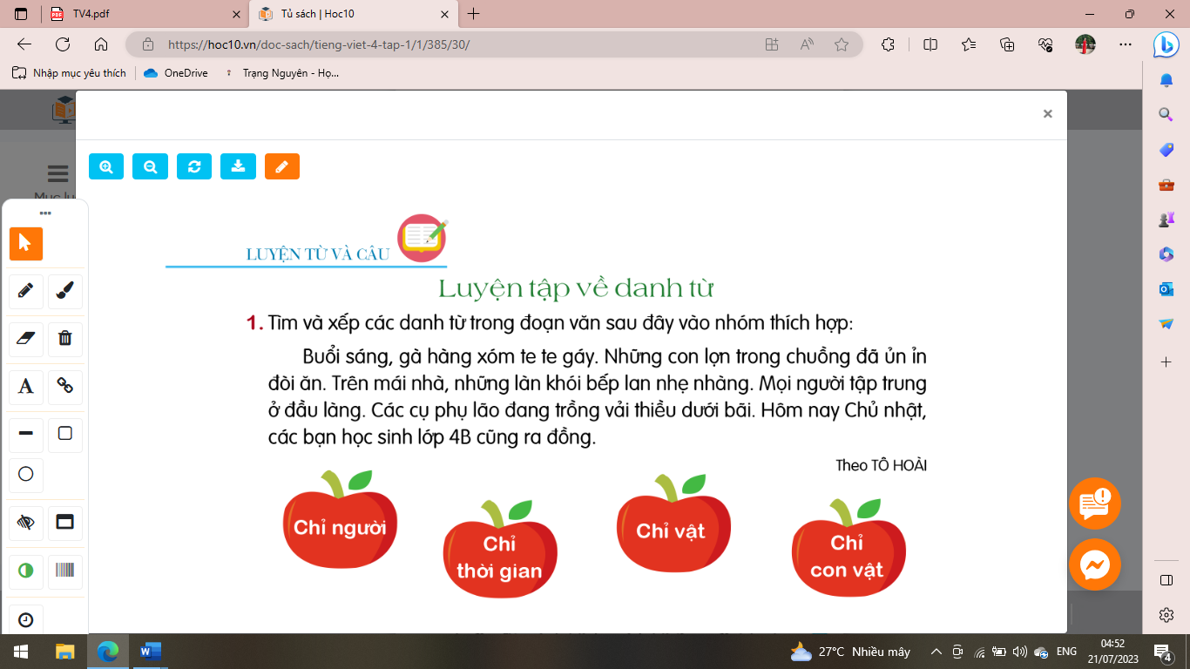  - GV mời các nhóm báo cáo kết quả.  - Mời các nhóm khác nhận xét, bổ sung.  - GV nhận xét kết luận và tuyên dương. |  | - 1- 2 HS đọc yêu cầu bài 1.  - HS thảo luận nhóm 4  Các danh từ trong đoạn văn:  + Chỉ người: hàng xóm, người, cụ, phụ lão, bạn, học sinh.  + Chỉ vật: chuồng, mái, nhà, ( làn) khói, bếp, (đầu) làng, đồng, vải thiều.  + Chỉ con vật: gà, ( con) lợn.  + Chỉ thời gian: buổi sáng, hôm nay, Chủ nhật.  - Đại diện các nhóm trình bày.  - Các nhóm khác nhận xét, bổ sung.  - Lắng nghe rút kinh nghiệm.
Hoạt động 2: Xếp các danh từ riêng vào nhóm thích hợp. (làm việc nhóm 2)  - GV mời 1 HS đọc yêu cầu bài 2.  - Cả lớp sinh hoạt nhóm 2, cùng đọc thầm bài, thảo luận và và xếp các danh từ riêng vào các nhóm thích hợp sau:  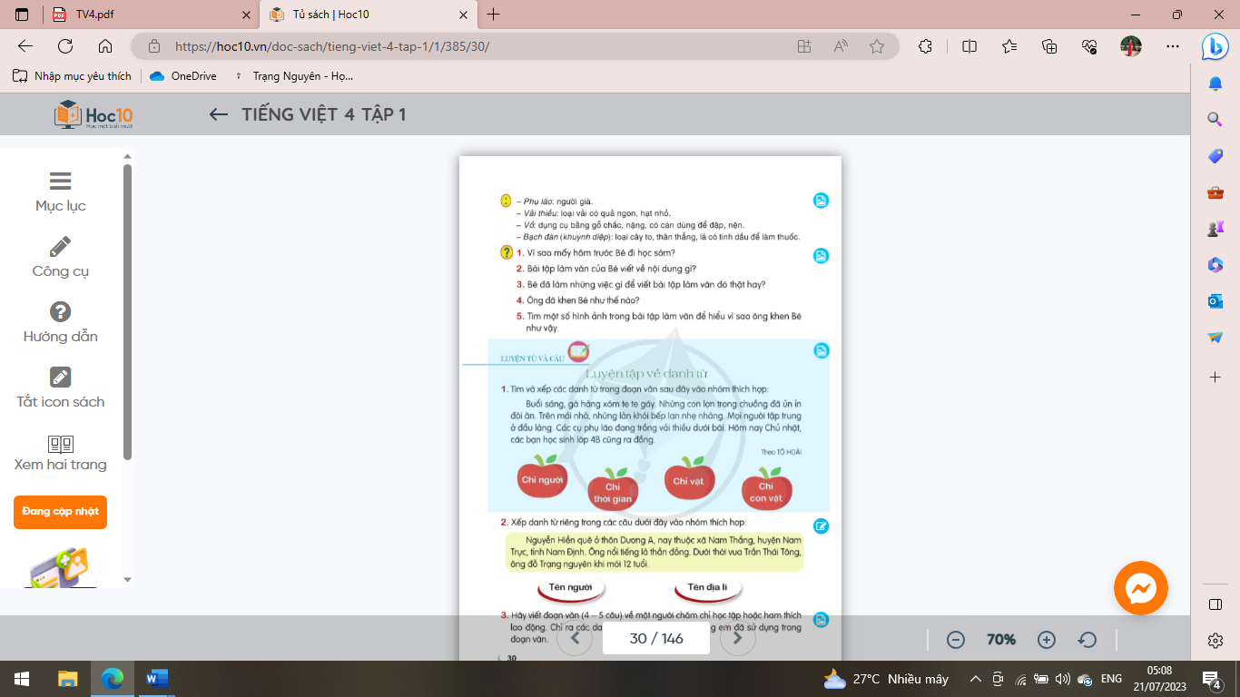  - GV mời các nhóm trình bày.  - Mời các nhóm khác nhận xét, bổ sung.  - GV hỏi thêm: Khi viết hoa danh từ chỉ tên riêng người hay địa lí Việt Nam, cần phải chú ý điều gì?  - GV lưu ý : Trạng nguyên là danh từ chung, được viết hoa để thể hiện sự tôn trọng đặc biệt  - GV nhận xét kết luận và tuyên dương. |  | - 1 HS đọc yêu cầu bài 2.  - Cả lớp sinh hoạt nhóm 2 cùng đọc thầm, thảo luận bài và xếp các danh từ riêng vào các nhóm thích hợp sau:  Tên người Tên địa lí  Nguyễn Hiền Trần Thái Tông Dương A Nam Thắng Nam Trực Nam Định  - Đại diện các nhóm trình bày.  - Các nhóm khác nhận xét, bổ sung.  - Cần viết hoa chữ cái đầu của mỗi tiếng tạo thành tên riêng đó.  - HS lắng nghe và ghi nhớ.  - Lắng nghe rút kinh nghiệm.
Hoạt động 3 : Viết đoạn văn (Làm việc cá nhân)  - GV mời HS đọc yêu cầu của bài.  - GV mời HS làm việc cá nhân, viết vào vở Viết đoạn văn ( 4 – 5 câu) về một người chăm chỉ học tập hoặc ham thích lao động. Chỉ ra danh từ chung và danh từ riêng em đã sử dụng trong đoạn văn.  - GV thu vở chấm một số bài, nhận xét, sửa sai và tuyên dương học sinh.  - GV nhận xét, tuyên dương chung. |  | - 1 HS đọc yêu cầu bài tập 3.  + HS làm bài vào vở.  VD: Nam là một học sinh giỏi và chăm chỉ. Hằng ngày, Nam thường dậy rất sớm cùng bà nội quét sân, vườn và cả ngõ chung của mấy nhà nữa. Sau khi ăn sáng xong, bạn còn kịp giúp bố mẹ rửa bát đĩa rồi mới đến trường. Ở lớp, cô giáo luôn khen Nam là chăm chỉ và có thành tích học tập tốt. Nam còn là “ cây toán” của lớp em.  + HS nộp vở để GV chấm bài, đánh giá.  + HS lắng nghe, rút kinh nghiệm.
4. Vận dụng trải nghiệm.
- Mục tiêu:
+ Củng cố những kiến thức đã học trong tiết học để học sinh khắc sâu nội dung.
+ Vận dụng kiến thức đã học vào thực tiễn.
+ Tạo không khí vui vẻ, hào hứng, lưu luyến sau khi học sinh bài học.
- Cách tiến hành:
- GV tổ chức vận dụng bằng trò chơi “Ai nhanh – Ai đúng”.  + GV chuẩn bị một số từ ngữ trong đó có danh từ chung, danh từ riêng và các từ khác như động từ, tính từ để lẫn lộn trong hộp.  + Chia lớp thành 2 nhóm, của một số đại diện tham gia (nhất là những em còn yếu)  + Yêu cầu các nhóm cùng nhau tìm những từ ngữ nào là danh từ chung, từ nào là danh từ riêng có trong hộp đưa lên dán trên bảng. Đội nào tìm được nhiều hơn sẽ thắng cuộc.  - Nhận xét, tuyên dương. (có thể trao quà,..)  - GV nhận xét tiết dạy.  - Dặn dò bài về nhà. | - HS tham gia để vận dụng kiến thức đã học vào thực tiễn.  - Các nhóm tham gia trò chơi vận dụng.  - HS lắng nghe, rút kinh nghiệm.
IV. ĐIỀU CHỈNH SAU BÀI DẠY:
.......................................................................................................................................
.......................................................................................................................................
.......................................................................................................................................
.......................................................................................................................................

GÓC SÁNG TẠO (Tiết 7)
I. YÊU CẦU CẦN ĐẠT:
1.Kiến thức
- Viết được đoạn văn ( đoạn thơ) về một người bạn chăm chỉ ( hoặc con vật biểu tượng của phẩm chất chăm chỉ).
- Nói ( đọc) rõ ràng, truyền cảm khi ra câu đố và giải đố.
- Biết trang trí cây hoa phù hợp với chủ điểm Chăm học, chăm làm.
- Phát triển năng lực văn học: biết thể hiện cảm xúc khi đọc, nói, viết về phẩm chất chăm chỉ.
2. Năng lực
- Năng lực tự chủ – tự học, giải quyết vấn đề – sáng tạo: viết được đoạn văn văn ( đoạn thơ) rõ ràng mạch lạc;
- Năng lực giao tiếp – hợp tác: giới thiệu được bản thân với các bạn trong nhóm, lớp.
3. Phẩm chất.
- Phẩm chất nhân ái: Thông qua bài học, biết yêu quý bạn bè, biết chăm sóc và bảo vệ động vật.
- Phẩm chất chăm chỉ: Có ý thức tự giác trong học tập, trò chơi và vận dụng.
- Phẩm chất trách nhiệm: Giữ trật tự, học tập nghiêm túc.
II. ĐỒ DÙNG DẠY HỌC.
- Kế hoạch bài dạy, bài giảng Power point.
- SGK và các thiết bị, học liệu phụ vụ cho tiết dạy.
III. HOẠT ĐỘNG DẠY HỌC.
Hoạt động của giáo viên | Hoạt động của học sinh
1. Khởi động:
- Mục tiêu: + Tạo không khí vui vẻ, khấn khởi trước giờ học.
- Cách tiến hành:
Trò chơi “Đoán ý đồng đội ”  - GV nêu luật chơi  + HS lên bốc thăm có ghi tên 1 bạn trong lớp.  + Sử dụng hành động để miêu tả đặc điểm của bạn.  + HS dưới lớp đoán tên bạn qua cách bạn diễn tả.  - GV nhận xét, tuyên dương.  - GV dẫn dắt vào bài mới  + Góc sáng tạo luôn là tiết học được mong chờ của cả lớp mình. Và hôm nay, chúng ta sẽ tham gia trò chơi đố vui “ Ai chăm,ai ngoan?” để rèn luyện các kĩ năng viết, nói về chủ điểm Chăm học, chăm làm. | - HS lắng nghe luật chơi.  - HS tham gia chơi. Mỗi HS đoán đúng được tặng 1 sticker.  - HS lắng nghe
2. Thực hành
- Mục tiêu:
+ Viết được đoạn văn ( đoạn thơ) về một người bạn chăm chỉ ( hoặc con vật biểu tượng của phẩm chất chăm chỉ).
+ Nói ( đọc) rõ ràng, truyền cảm khi ra câu đố và giải đố.
+ Biết trang trí cây hoa phù hợp với chủ điểm Chăm học, chăm làm.
- Cách tiến hành:
HĐ 1: Chuẩn bị câu đố ( BT1)  - GV mời HS đọc yêu cầu bài.  - GV yêu cầu HS viết ( hoặc chép lại) đoạn văn ( đoạn thơ, câu đố, câu hát) về người bạn hoặc con vật chăm chỉ.  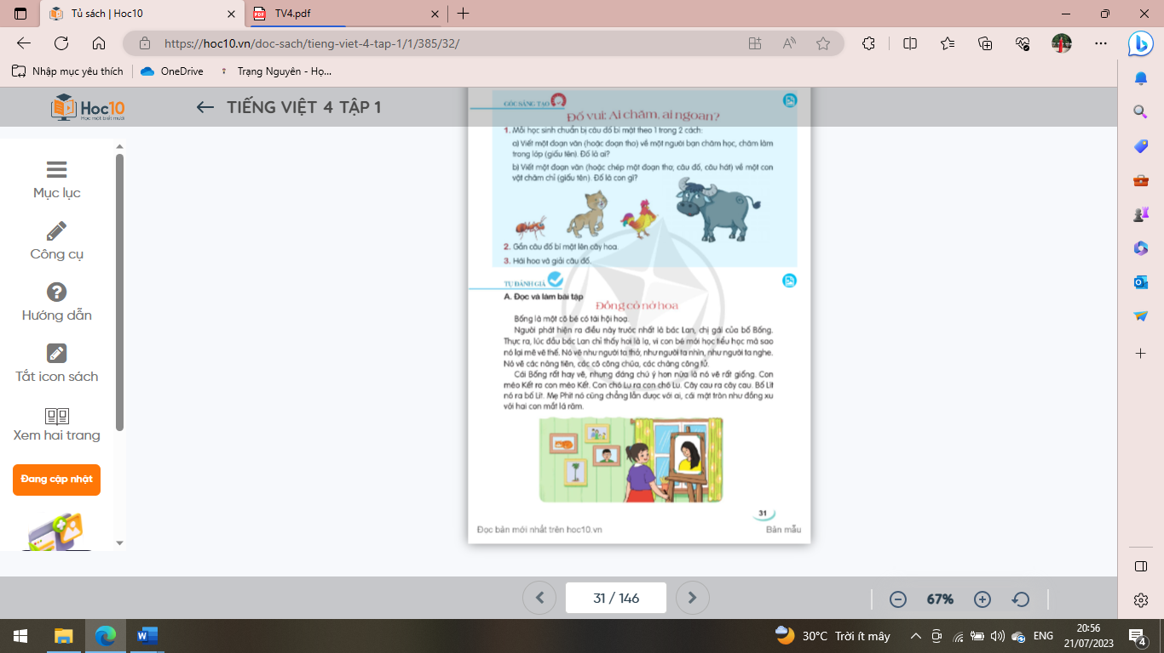  - GV mời các nhóm trình bày.  - GV mời các nhóm khác nhận xét, trao đổi.  - GV nhận xét, bổ sung. | - 1-2 HS đọc yêu cầu bài.  - HS thảo luận nhóm 2 chọn 1 trong 2 đề chép câu đố và mảnh giấy ôli  + VD1: Bạn ấy học lớp ta. Bạn ấy có bím tóc đuôi sam, trông rất dễ thương. Bạn ấy rất thông minh và là “ cây toán” của lớp ta. Bạn ấy là ai?  + VD2: Con gì mào đỏ  Lông mượt như tơ  Sáng sớm tinh mơ  Gọi người thức dậy?  - Đại diện các nhóm trình bày.  - Các nhóm khác nhận xét, trao đổi thêm
HĐ 2: Gắn câu đố lên cây hoa ( BT2)  - GV chuẩn bị cây hoa; 1 chậu hoa viền giấy màu có dòng chữ “ Ai chăm, ai ngoan?” băng dính, giấy màu để HS làm các bông hoa.  - GV mời đại diện các tổ gắn câu đố lên cây.  HĐ3: Hái hoa và giải câu đố  Trò chơi “Hái hoa và giải câu đố”  - GV cử 1 HS làm quản trò và nêu luật chơi.  - Mỗi lượt HS hái 1 bông hoa, đọc to đoạn văn ( thơ, câu hát, câu đố) sau đó giải câu đố.  - GV nhận xét, tuyên dương. | - HS cắt các bông hoa nhiều cánh bằng giấy màu  - HS cả lớp theo dõi và cổ vũ nhóm HS trang trí cây hoa “ Ai chăm, ai ngoan?”.  - HS nghe luật chơi.  - 1 HS bất kì khởi động cho trò chơi. Người giải đúng có quyền chỉ định người chơi tiếp sau mình.
4. Vận dụng.
- Mục tiêu:
+ Củng cố những kiến thức đã học trong tiết học để học sinh khắc sâu nội dung.
+ Vận dụng kiến thức đã học vào thực tiễn.
+ Tạo không khí vui vẻ, hào hứng, lưu luyến sau khi học sinh bài học.
- Cách tiến hành:
* Tự đọc sách báo và sưu tầm nhiều câu đố hay.  - GV nêu nhiệm vụ cho HS tự đọc sách báo tìm những câu đố hay.  - GV nhận xét tiết dạy.  - HS phát biểu cảm tưởng về tiết học.  - GV tổng kết, tuyên dương những HS và nhóm tích cực.  - Dặn HS về nhà làm BT Tự đánh giá.  TỰ ĐÁNH GIÁ  (GV hướng dẫn HS tự đánh giá ở nhà)  1. Học sinh làm bài tập ở mục A vào vở bài tập, sau đó tự nhận xét (mục B)  2. Đáp án bài tập mục A  Câu 1 (1 điểm): Các ý b, c đúng.  Câu 2 (1 điểm): Các ý a , b đúng.  Câu 3 (2 điểm): Ý c đúng.  Câu 4 (1 điểm): Các danh từ riêng trong bài học: Bống, Lan, Kết, Lu, Lít, Phít, Phan.  Câu 5 (5 điểm): HS tự làm.  3. Tự nhận xét  GV hướng dẫn HS tự cho điểm, sau đó tự nhận xét:  1. Em đạt yêu cầu ở mức nào (giỏi, khá, trung bình hay chưa đạt)?  Gợi ý:  a) Giỏi: từ 9 đến 10 điểm.  b) Khá: từ 7 đến 8 điểm.  c) Trung bình: từ 5 đến 6 điểm.  d) Chưa đạt: dưới 5 điểm.  2. Em cần cố gắng thêm về mặt nào?  - Kĩ năng đọc hiểu.  – Kiến thức về danh từ chung, danh từ riêng.  - Kĩ năng viết: dùng từ, viết câu, viết đoạn văn.  - Em cần phải làm gì để có kiến thức, kĩ năng tốt hơn? | - HS lắng nghe nhiệm vụ tự đọc sách báo và sưu tầm thêm nhiều câu đố ở nhà.  - HS lắng nghe, rút kinh nghiệm.  - HS lắng nghe  - HS cam kết thực hiện hoạt động Tự đánh giá, nhận xét ở nhà.
IV. Điều chỉnh sau bài dạy( nếu có)
.......................................................................................................................................
.......................................................................................................................................
.......................................................................................................................................
.......................................................................................................................................

